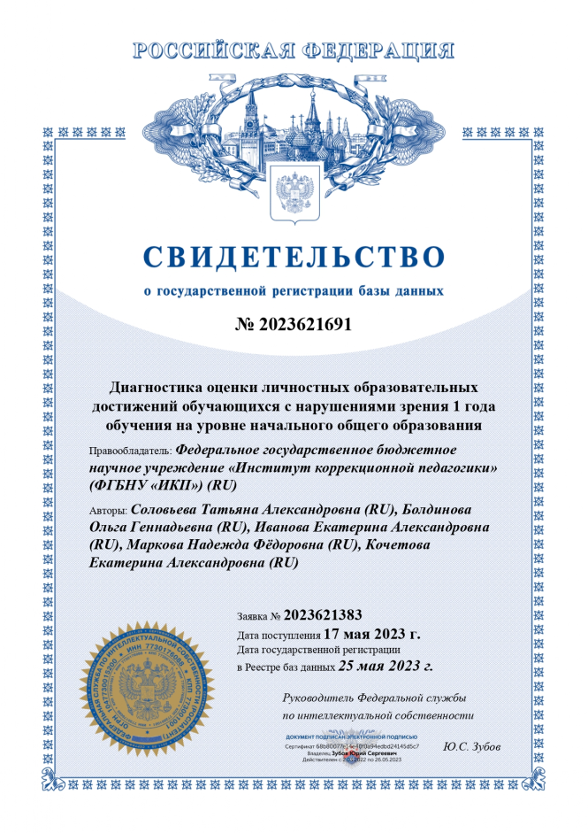 | Соловьева Т.А., Болдинова О.Г., Иванова Е.А., Маркова Н.Ф., Кочетова Е.А. Свидетельство о государственной регистрации базы данных № 2023621691 Российская Федерация. Диагностика оценки личностных образовательных достижений обучающихся с нарушениями зрения 1 года обучения на уровне начального общего образования: № 2023621383: заявл. 17.05.2023 : опубл. 25.05.2023 / Т. А. Соловьева, О. Г. Болдинова, Е. А. Иванова [и др.]; заявитель Федеральное государственное бюджетное научное учреждение «Институт коррекционной педагогики». – EDN MZNWPY.

Аннотация: База данных содержит описание и материалы разработанной впервые методики диагностики личностных образовательных достижений обучающихся с нарушениями зрения 1 года обучения на уровне начального общего образования. Направлена на оптимизацию деятельности специалистов психолого-педагогического профиля. Рекомендуется для применения в методическом обеспечении деятельности специалистов образовательных и иных организаций, повышает точность выбора учителем-дефектологом содержания индивидуальной программы развития и организации коррекционно-педагогической работы с ребенком. Включает четыре блока. Задания блоков содержат цели, описание хода занятия, дополнены иллюстрациями. Тип ЭВМ: IBM PC-совмест. ПК; мобильные устройства. ОС: Windows.

